毕业实习操作流程
- 登录听课网站
网址：http://wljy.whut.edu.cn/web/login.htm （用户名：学号，密码：sz123456）
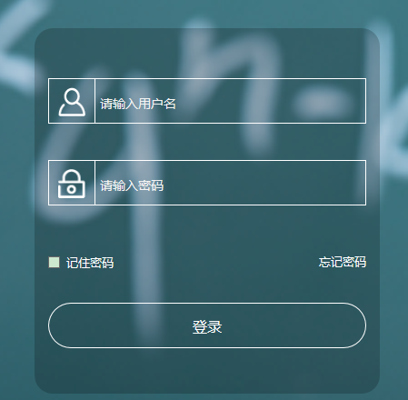

2、点击左侧【我的实践管理】--【我的课程实践】--【新建】
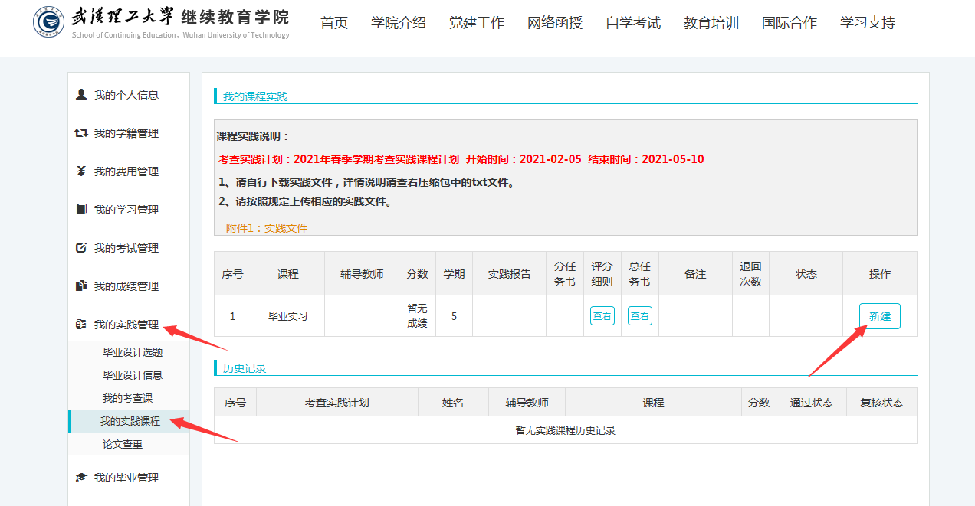

3、选择任意一个指导老师
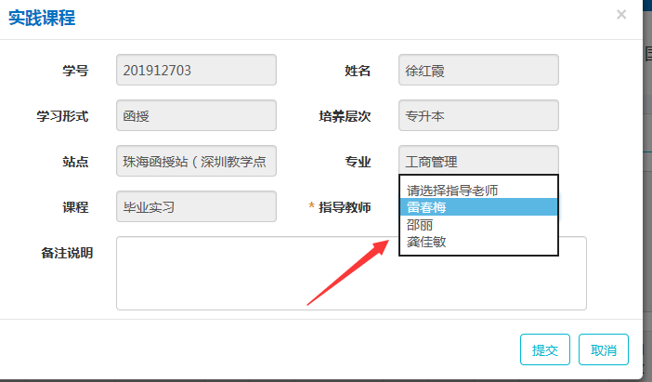

- 查看总任务书，根据任务书要求写实习报告
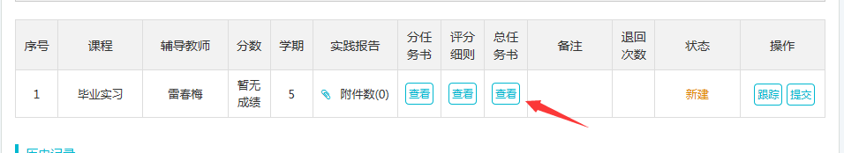
- 按附件07格式写好实习日记、实习报告（字数1000字以上）
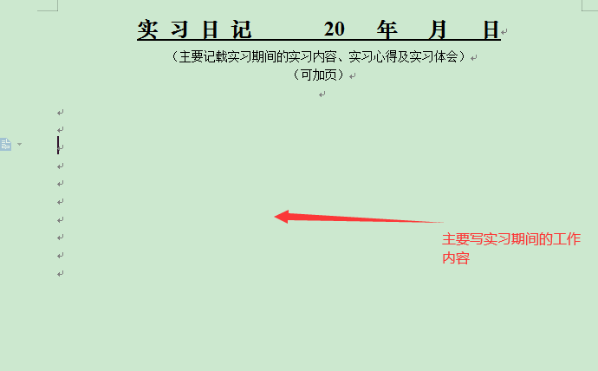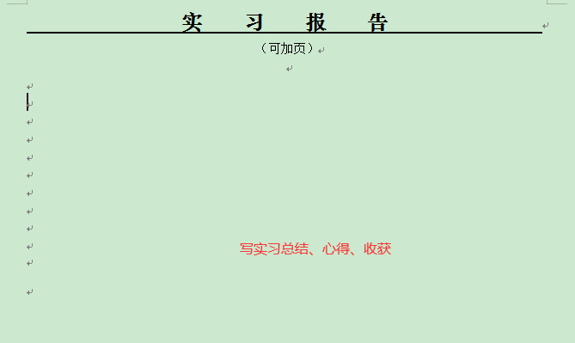

- 将附件08打印出来，手写、盖章，填写如下：
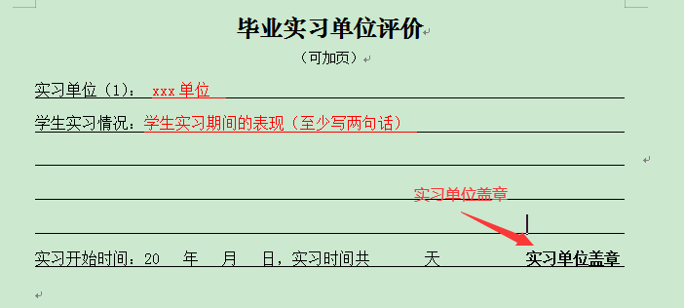
- 将附件07电子版及附件08扫描件上传系统，提交，等待老师审核

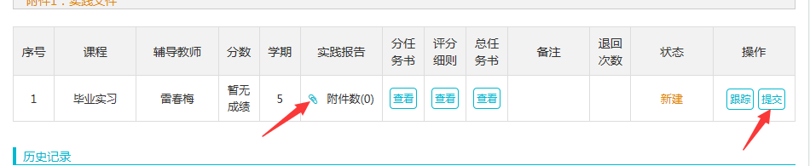
- 将附件07打印出来与附件08邮寄教务老师：广东省深圳市光明新区公光路144号深科技工学校综合楼三楼，梁老师 0755-83696565

注：1、实习时间：至少一个月（如：2022年3月10日至4月10日）
- 实习内容：必须跟本专业相关的工作内容
- 字数：1000字以上

